北醫大榮登QS亞洲最佳大學前百大
世界大學排名機構QS於5月23日公布「2011年QS亞洲大學排名」，臺北醫學大學首度榮登亞洲前百大，排名第89名，為創校51年來首度獲此殊榮。
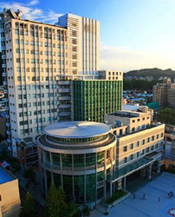
QS世界大學排名機構依據研究品質（Research Quality）、教學品質（Teaching Quality）、畢業生就業率（Graduate Employability）及國際化（Internationalization）等四大面向對亞洲知名大學進行評比，選出亞洲最好的200所大學。
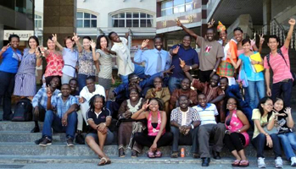
北醫過去幾年在李祖德董事長、前校長邱文達教授（現任衛生署長）及代理校長蘇慶華教授的帶領下，於近幾年致力於提升學術研究及國際化，並藉由與著名國際大學、研究機構結盟合作、招收國際學生及增聘國際師資，提升北醫國際知名度及研究動能。在全體師生及同仁努力下，終於在今年獲得國際最高認可，榮登QS亞洲最佳大學排名之第89名，這是全體師生及同仁的驕傲。
未來，相信在李董事長及新任校長的帶領下，北醫將再接再厲，致力於提升教學、研究、醫療品質及創新發明，創造更好的教學研究成果及醫療聲望，期進一步於世界大學聲譽上再造佳績。（文/秘書室）
【右圖：來自27國的國際學生均受到良好的照顧】
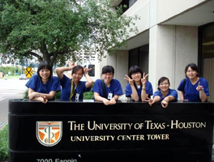
【下圖：同學利用寒暑假赴海外實習的機會，隨著本校國際姊妹校版圖的擴增而增加，左為護理系同學2010年至美國德州休士頓大學健康科學中心見習，右為藥學系同學赴南加大進行短期修課課程】
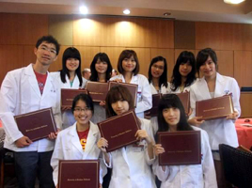

由 joycechin 發表於 June 22, 2011 07:08 PM

